Организация профориентационной работы с обучающимися на школьном, муниципальном и региональном уровнях
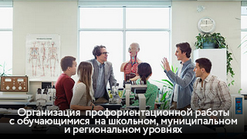
Среди приоритетов современной образовательной политики особое место занимает задача развития профориентационной работы. Для успешного решения этой задачи необходима разработка организационных моделей и механизмов сопровождения профессионального самоопределения школьников. Сотрудники кафедры теории и методики обучения технологии и экономике ГБОУ ДПО НИРО разработали и апробировали «Организационно-педагогическое сопровождение профессионального самоопределения обучающихся», которое стало основой инновационной деятельности на экспериментальной площадке, открытой под руководством центра профессионального образования ФГАУ ФИРО в Нижегородском регионе. Результаты этой работы получили высокую оценку. На III Всероссийском совещании «Профессиональная ориентация и профессиональное самоопределение в современной России: задачи, содержание, технологии» было отмечено: «Нижегородская модель организационно-педагогического сопровождения профессионального самоопределения обучающихся на основе системообразующего представления на школьном, муниципальном и региональном уровнях, разработанная в ходе эксперимента, заслуживает внимания и дальнейшего развития». Основная целевая установка инновационного проекта - создание системы обеспечения гарантированного минимума профориентационных образовательных услуг, способствующих устойчивой мотивации обучающихся к обоснованному профессиональному самоопределению и предпринимательству. 7-8 ноября 2018 года ГБОУ ДПО НИРО проводит Всероссийскую научно-практическую конференцию "Проблемы и перспективы организации практико-ориентрованных форматов профориентационной работы в образовательных организациях различного типа"

Уважаемые коллеги! Приглашаем Вас принять участие в интерактивном опросе по проблеме совершенствования профориентационной работы в общеобразовательных организациях

Отсутствие системной работы по сопровождению профессионального самоопределения школьников привело к невозможности подавляющим большинством из них получения качественных профориентационных услуг. На наш взгляд, эффективность профориентационной работы во многом будет определяться системообразующим представлением данной работы в общеобразовательном учреждении, в муниципальном и региональном разрезе.
Системообразующее представление профориентационной работы в Нижегородской области на региональном уровне (Рис.1) предполагает скоординированные действия организаций - субъектов, ответственных за воспитание, образование, профессиональное обучение и трудоустройство молодёжи.
В число субъектов системы профориентации регионального уровня входят:
- органы власти - отраслевые профильные министерства и департаменты (образования, труда и соц. защиты населения, культуры и спорта, здравоохранения, семейной и молодежной политики и пр.);
- учреждения соответствующей отраслевой принадлежности и подведомственные организации регионального уровня (ГБОУ ДПО НИРО, специализированные УДО, учреждения СПО и ВПО и др.);
- объединения работодателей, предприятия и организации различных форм собственности;
- управление государственной службы занятости населения;
- средства массовой информации;
-общественные организации и иные социальные институты, заинтересованные в решении проблем, связанных с профессиональным самоопределением молодёжи.
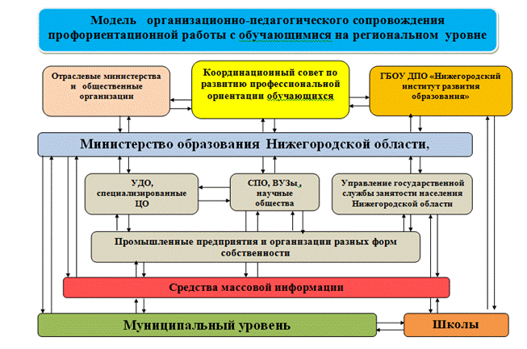
Рисунок.1 Системообразующее представление профориентационной работы в Нижегородской области на региональном уровне
Для достижения желаемых результатов субъекты системы профориентации тесно взаимодействуют друг с другом и в пределах своих полномочий исполняют определённые функции в области профессиональной ориентации молодёжи.
С целью оптимизации межведомственного взаимодействия по вопросам организационно-педагогического сопровождения профориентационной работы с молодёжью необходимо подчеркнуть важность координации этой деятельности на областном уровне, что актуализирует наличие координационного совета по развитию профессиональной ориентации обучающейся молодёжи, получающей образование в учреждениях различного типа.
В число субъектов системы профориентации муниципального уровня (Рис.2) входят:
- подведомственные структуры отраслевых профильных министерств и департаментов (образования, труда и соц. защиты населения, культуры и спорта, здравоохранения, семейной и молодежной политики и пр.);
- учреждения соответствующей отраслевой принадлежности и подведомственные организации муниципального уровня (УДО, МУКи и др.);
- предприятия и организации района различных форм собственности;
- муниципальные управления государственной службы занятости населения Нижегородской области;
- районные средства массовой информации;
-общественные организации и иные социальные институты, заинтересованные в решении проблем, связанных с профессиональным самоопределением молодёжи.
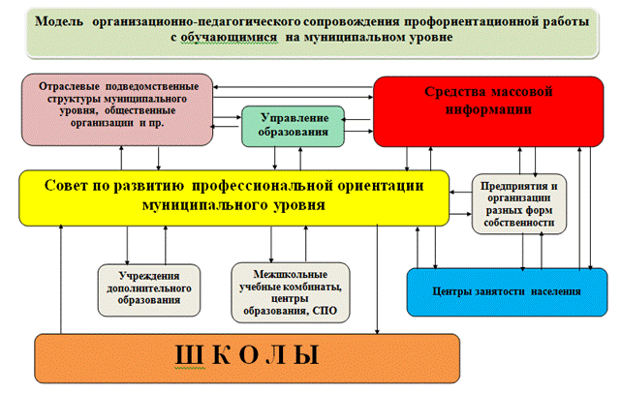

Рисунок 2. Системообразующее представление профориентационной работы в Нижегородской области на муниципальном уровне

В плане общеобразовательного учреждения (Рис.3) система предполагает единство подходов, отраженных в образовательной программе, локальных актах, взаимодействии учителей предметников, школьных психологов и педагогов дополнительного образования, а также серии мероприятий информационного и прикладного характера. В этом смысле, важно обозначить право администрации школ в условиях введения ФГОС, самостоятельно разрабатывать образовательные программы и учебные планы, с опорой на поиск ресурсов для самостоятельного формирования учащимися собственного образовательно-профессионального маршрута, а также на обучение способам использования этих ресурсов.
С этой целью при ОУ необходимо создание кабинета по профориентации и школьного Совета по развитию профессиональной ориентации, структуры, в состав которой входят представители от всех участников учебного процесса (учителя, воспитатели, обучающиеся, родители, представители общественности и др.)
Руководство этой структурой осуществляет специалист - ответственный за профориентационную работу в ОУ (в ранге завуча), должность, которого должна быть нормативно закреплена в штатном расписании. Основными его функциями являются разработка направлений работы кабинета, разработка Программы профориентационной деятельности в рамках программы развития ОУ, контроль за выполнением этих мероприятий, проведение родительских университетов и др.
Учителя-предметники осуществляют профинформирование обучающихся в пределах своих компетенций в урочной и внеурочной деятельности, а школьный психолог и социальный педагог осуществляют психолого-педагогическое сопровождение профориентационной работы в ОУ, проводят диагностику профессиональных интересов и склонностей; проведение профориентационных тренингов; помощь в процессе сбора портфолио и др.
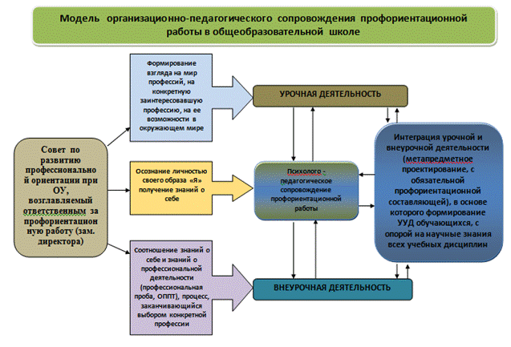
Рисунок 3. Системообразующее представление профориентационной работы в Нижегородской области на школьном уровне
В качестве одного из резервов развития деятельности в сфере сопровождения профессионального самоопределения нужно обозначить незадействованный потенциал традиционных элементов системы образования, который может быть более полно раскрыт и реализован за счет:
- совершенствования содержания и методик традиционных учебных предметов, при знакомстве с которыми возможно приобщение школьников и к миру труда и профессий;
- профессиональной деятельности педагогов образовательных учреждений, которые, так или иначе, оказывают влияние на процесс самоопределения учащихся.
В этом смысле необходимость педагогической поддержки процесса самоопределения личности, ее отношения к профессиям, видам профессиональной деятельности определяет важность в системе общего образования школьников всех предметов базисного учебного плана в целом, в особенности предметных областей «Технология» и «Экономика» .
Эти предметные области в большей степени могут выступать в качестве эффективных средств социализации молодежи. На основе практико-ориентированных, метапредметных подходов они способствуют выработке предпринимательской активности, умений зарабатывать на жизнь и осознанию подростком отношения к себе и своей деятельности.
Организационно-методические возможности предметных областей «Технология» и «Экономика» позволяют организовать предпрофильное и профильное обучение школьников, ввести в повседневную школьную практику систему различных «активизирующих методик профессиональной ориентации», основанных на использовании профессиональных проб, метапредметного проектирования, исследовательской, общественно-полезной учебно-производственной деятельности на качественно новом уровне.
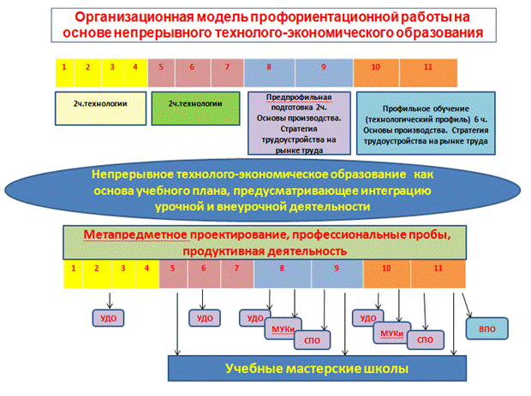
Рисунок 4. Организационная модель профориентационной работы со школьниками на основе непрерывного технолого-экономического образования

Эффективность работы общеобразовательных учреждений, в данном направлении, предполагает при разработке программ развития и учебных планов готовность принять идею непрерывности технолого-экономического образования на всех ступенях образования (Рис.4) , что будет, способствовать созданию условий для трудового воспитания и активизации профессионального самоопределения обучающихся в различных сферах деятельности человека, включая направления, связанные с изучением высокотехнологичных производств.
Этому будет способствовать и предложенная для школ учебная практико-ориентированная программа «Проектирование траекторий профессионального самоопределения» для 8-9 классов, не противоречащая требованиям ФГОС и других нормативных и стратегических документов, разработанная кафедрой теории и методики обучения технологии и экономики ГБОУ ДПО НИРО в ходе реализации проекта «Содержательно-технологическое сопровождение практико-ориентированных форматов профориентационной деятельности в образовательных организациях».
Основной целью курса является, формирование способностей выпускников ОУ к успешному участию в решении своих профессиональных и жизненных задач в типичных и нестандартных ситуациях в условиях рыночной экономики.
При большом количестве профориентационных программ отличительной идеей нашей программы является оптимизация профориентационной работы в школе на основе комбинации возможностей экономического, технологического и гражданского образования, а также усиление практикоориентированной составляющей и организационных особенностей её реализации.
Практикоориентированные составляющие курса основаны на:
- Использовании технологий проектной деятельности, обеспечивающих практико-ориентированный подход к обучению и способствующих профессиональному самоопределению;
- Формировании опыта профессиональной деятельности учащимися посредством прохождения профессиональных проб по различным профессиональным направлениям на базе промышленных и с/х предприятий и организаций различных форм собственности, учреждений ГБПОУ;
- Организации продуктивной деятельности в рамках создания школьных кампаний, в которых происходит воспитание предпринимательской и деловой активности старшеклассников, в том числе и на базе учебных мастерских.
Отличительными организационными особенностями являются реализация инвариантного и вариативного блоков, при общей трудоемкости курса не менее 68 часов (без учета самостоятельной работы)
Инвариантный блок задаёт тематические и сюжетные линии курса с учётом межпредметных и внутри предметных связей и реализуется преимущественно в ходе урочной деятельности (I полугодие).
Вариативный блок - предполагает организацию профессиональных проб, диагностирование своих способностей с целью формирования знаний о себе и оценки своего профессионального потенциала, а также организацию продуктивной деятельности учащихся, участие в конкурсах на основе сетевых форм, с использованием ресурсов ГБПОУ и реального сектора экономики, реализуется в ходе внеурочной деятельности (II полугодие).
Итоговый контроль организуется в форме урока-конференции, на котором обучающиеся защищают профориентационный проект.
По окончании изучения курса у выпускника школы должно быть сформировано портфолио профессиональных достижений, в котором должны быть зафиксированы результаты всех тестов и диагностические материалы; результаты участия в деловых играх и тренингах, результаты прохождения профессиональных проб, творческий проект, отчет о деятельности в школьной компании, компьютерная презентация и т.д.

Практическая реализация описанной системы позволит получить социальные эффекты, обеспечивающие в условиях введения ФГОС системы предоставления гарантированного минимума профориентационных образовательных услуг, способствующих устойчивой мотивации школьников к обоснованному профессиональному самоопределению и предпринимательству, а также позволит определить роль и место предметных областей «Технология» и «Экономика» в системе общего образования, как эффективных средств социализации молодежи.
Тужилкин А.Ю. , зав. кафедрой теории и методики обучения технологии и экономике
ГБОУ ДПО НИРО

